Что нужно знать о трихинеллезе?
 | Лето и тёплая осень - время потребления мясных блюд – шашлыка, сала с прослойками мяса, сырокопченые продукты, колбасы, ливер, копченая свинина домашнего приготовления. Усиливается вероятность заражения трихинеллезом, как одним из самых распространенных гельминтозов, заражение которым связанно с употреблением мясных продуктов.
Заболевание регистрируется практически повсеместно, преобладает заражение человека в синантропных очагах вследствие употребления недостаточно термически обработанной свинины подворного убоя (более чем в 95% случаев).
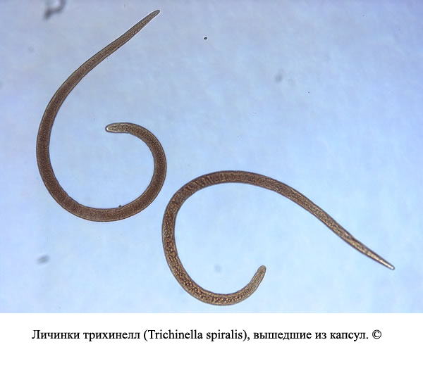
Трихинеллёз – это острое инвазивное заболевание человека (нематодоз), сопровождающееся лихорадкой и выраженными аллергическими проявлениями.
В России территориями неблагополучными по трихинеллезу являются Республики Хакасия, Северная Осетия, Саха (Якутия), Краснодарский, Красноярский, Хабаровский, Приморский, Алтайский края, Камчатская, Калининградская, Тульская, Иркутская, Амурская, Ростовская, Тюменского, Свердловская, Кемеровская области, Еврейская автономная область.
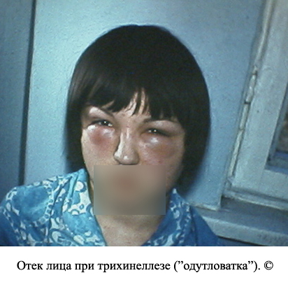
Симптомы и течение. Инкубационный период при трихинеллезе продолжается от 10 до 25 дней. С первых дней болезни отмечается плохое самочувствие, головная боль, повышение температуры, иногда до 39 - 40°С, отеки век и лица («одутловатка»), эозинофилия крови. Вскоре возникают мышечные боли. Часто появляются сыпь, конъюнктивит, кровоизлияния в конъюнктиву. В остром периоде бывают бессонница, головные боли, галлюцинации, иногда депрессия. В осложненных случаях развиваются более стойкие неврологические и психотические синдромы. Боли в животе и тошнота наблюдаются не более чем у 1/4 больных, поносы - редко. В начале болезни могут отсутствовать некоторые из отмеченных признаков. Полная клиническая картина развертывается в течение 2 - 4 дней.
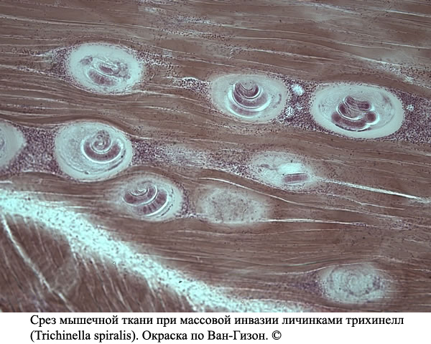
Осложнения. При интенсивной инвазии трихинеллез может осложняться органными и системными поражениями. Чаще развиваются миокардит и пневмония, реже менингоэнцефалит, абдоминальный синдром, а также поражения печени, почек, флебиты, тромбозы крупных сосудов. Осложнения развиваются на 3—4-й, реже 5-й неделях заболевания. При трихинеллезном миокардите может возникнуть острая сердечно-сосудистая недостаточность, но чаще она нарастает постепенно, что может привести к летальному исходу.
Как предупредить заболевание?
Для предупреждения заболевания и не допущения роста заболеваемости, возникновения вспышек трихинеллеза, необходимо:
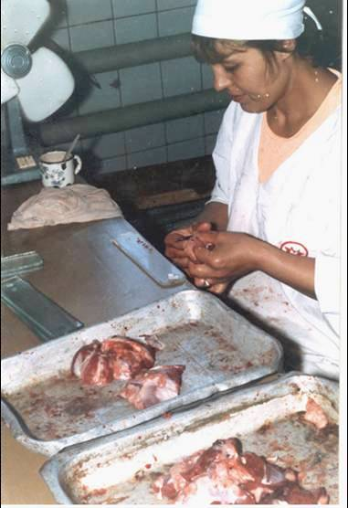
- Термическая обработка мяса как домашних, так и диких животных и правильное содержание свиней, в частности уничтожение грызунов на территории их содержания, недопущение кормления домашних животных внутренними органами диких животных, санитарная очистка мест содержания животных, уничтожение бродячих животных.
- При забое животных в домашних условиях необходимо ОБЯЗАТЕЛЬНОЕ санитарно-ветеринарное освидетельствование. В торговой сети города и области все мясо допускается к реализации только после трихинеллоскопии.
- Пораженное мясо НЕ ДОПУСКАЕТСЯ к использованию даже после обеззараживания.
Помните!!!
- покупка мяса в несанкционированных местах торговли может быть опасна своими последствиями, поэтому его необходимо приобретать только в магазинах и на организованны рынках.

- Любителям поохотится и вкусить мясо диких животных необходимо подвергнуть его хорошей термической обработке, нарезав мелкими кусочками.
Соблюдая все меры предосторожности, вы сохраните свое здоровье и здоровье своих близких!!!

